

3 2 1

10 9 8 7 6 5 4 17 16 15 14 13 12 11 24 23 22 21 20 19 18 31 30 29 28 27 26 25

7 6 5 4 3 2 1 14 13 12 11 10 9 8 21 20 19 18 17 16 15 28 27 26 25 24 23 22

יום חמי/<!י

יום חמי/12י **1**

08

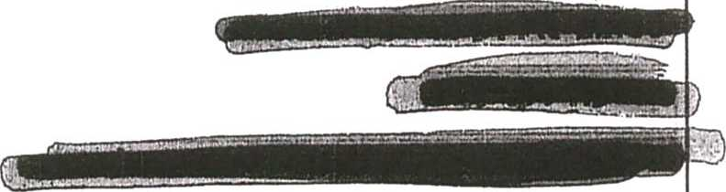

**12:301-ארוחת צהרים עם יוסי**



**14:00- אביעד פרידמן - רז פרויליך- מאיר בינג- לשכה תל אביב**



09

10

11

12

13

14

15

16

17

18

19

20

21

22

23

|  |  |  |  |
| --- | --- | --- | --- |
| 2 יבואר 2015  יום | | פברואר 2015  א ב ג ד ה ו ש  1 2  8 9  15 16  22 23 | ינואר 2015  א ב ג ד ה ו ש  1 2 3  4  11  18  25 |
|  | יו | | |
|  | 2 | | |
| 08 |  | | |
|  |  | | |
| 09 |  |  |  |
| 10 |  | | |
| 11 | — | | |
|  |  | | |
| 12 |  |  |  |
| 13 |  | | |
| 14 |  | | |
|  |  | | |
| 15 |  | | |
| 16 |  | | |
| 17 |  |  |  |
|  |  | | |
| 18 |  | | |
| 19 |  | | |
| 20 |  | | |
|  |  | | |
| 21 |  | | |
| 22 |  | | |
| 23 |  |  |  |
|  |  | | |
|  |  | | |

3 ינואר 2015

עובת

1 2

8 9

15 16

22 23

3 2 1

10 9 8 7 6 5 4 17 16 15 14 13 12 11 24 23 22 21 20 19 18 31 30 29 28 27 26 25

ש.\

08

09

10

11

12

13

14

15

16

17

18

19

20

21

22

23



יום רא^ון־

ינואר 2015

א ב ג ר ה ו ש

1 2 3 4 5

11 12

18 19

25 26

7 6 5 4 3 2 1 14 13 12 11 10 9 8 21 20 19 18 17 16 15 28 27 26 25 24 23 22

**08:45 - ישיבת צוות אצל ארי ־ לשכה**



יום ראשון 4

08

09

10

11:00- פגישת הכנה לקראת ביקור רה"מ יפן - יוסי - עדנה ־ ; אצל ארי

11

12

13

14

15

16

17

18

19

20

21

22

23



**15:301-פרח**

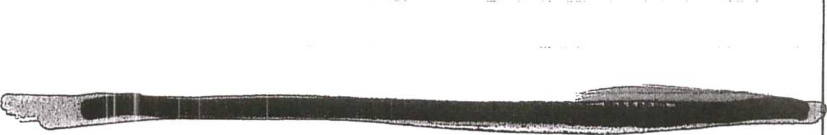

יום

7 6 5 4 3 2 1

14 13 12 11 10 9 8 21 20 19 18 17 16 15 28 27 26 25 24 23 22

3 2 1

10 9 8 7 6 5 4 17 16 15 14 13 12 11 24 23 22 21 20 19 18 31 30 29 28 27 26 25

יום שני



**13:30- פגישה ע□ יוסי כהן- במסעדה הבשרית במוזיאון ישראל**

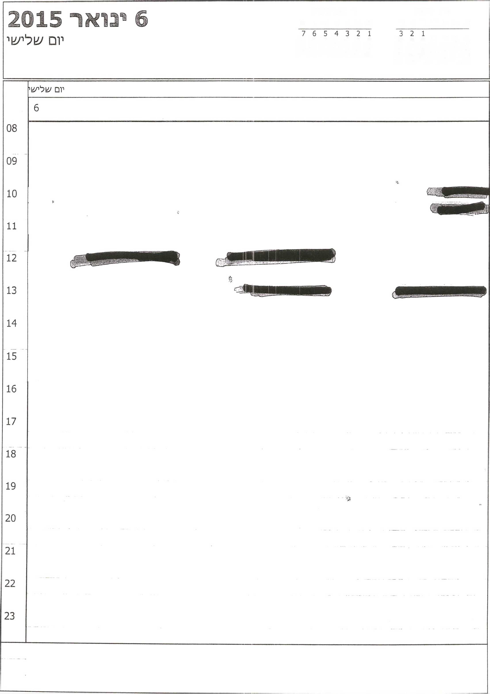

ינואר 2015

פברואר 2015 א ב ג דהו ש

א ב ג ד ה ו ע\

10 9 8 7 6 5 4

14 13 12 11 10 9 8

17 16 15 14 13 12 11

21 20 19 18 17 16 15

24 23 22 21 20 19 18

28 27 26 25 24 23 22

31 30 29 28 27 26 25

7 ־!נואר 2015

יום רביעי

ינואר 2015

א ב ג ד ה ו ש

1 2 3 4 5

11 12

18 19

25 26

7 6 5 4 3 2 1 14 13 12 11 10 9 8 21 20 19 18 17 16 15 28 27 26 25 24 23 22

יום רביעי

08

09

10

11

12

13

14

15

16

17



18

19

20

21

22

23

ינואר 2015



יום חמישי

7 6 5 4 3 2 1 14 13 12 11 10 9 8 21 20 19 18 17 16 15 28 27 26 25 24 23 22

3 2 1

10 9 8 7 6 5 4 17 16 15 14 13 12 11 24 23 22 21 20 19 18 31 30 29 28 27 26 25

יום חמי/^י

08

09

10



**13:00־ אליסה**

**לשבח בתל אביב**



11

12

13

14

15

16

17

18

19

20

21

22

23

|  |  |  |
| --- | --- | --- |
| 9 עואר 2015 | פברואר 2015  א ב ג ד ה ו ש | ינואר 2015  א ב ג ד ה ו ש |
| יום /^י/׳אלי | 7 6 5 4 3 2 1  14 13 12 11 10 9 8  21 20 19 18 17 16 15  28 27 26 25 24 23 22 | 3 2 1  10 9 8 7 6 5 4  17 16 15 14 13 12 11  24 23 22 21 20 19 18  31 30 29 28 27 26 25 |

יום שיעי 9

08

09

10



11

12

13

14

15

16

17

18

19

20

21

22

23



ינואר 2015

פברואר 2015 א ב ג ד ה ו עו

10 יבואר 2015

/׳אלבת

א ב ג ד ה ו ש

10 9 8 7 6 5 4

14 13 12 11 10 9 8

17 16 15 14 13 12 11

21 20 19 18 17 16 15

24 23 22 21 20 19 18

28 27 26 25 24 23 22

31 30 29 28 27 26 25

ינואר 2015

א ב ג ד ה ו ש

1 2 3 4 5

11 12

18 19

25 26

7 6 5 4 3 2 1 14 13 12 11 10 9 8 21 20 19 18 17 16 15 28 27 26 25 24 23 22

2015

יום ראש[{

יום ראשון 11

8כ



9נ

10

11

12

13

**14:00- פרטי - בקפית**



14

15

16

17

18

19

20

21

22

23

12 ימאר 15



3 2 1

10 9 8 7 6 5 4 17 16 15 14 13 12 11 24 23 22 21 20 19 18 31 30 29 28 27 26 25

7 6 5 4 3 2 1 14 13 12 11 10 9 8 21 20 19 18 17 16 15 28 27 26 25 24 23 22

יום

יום שני  
12

!09:0- פגישה עם עמום אלעד- ם. נשיא אוני ת״א- בית חקסח צומת שילת

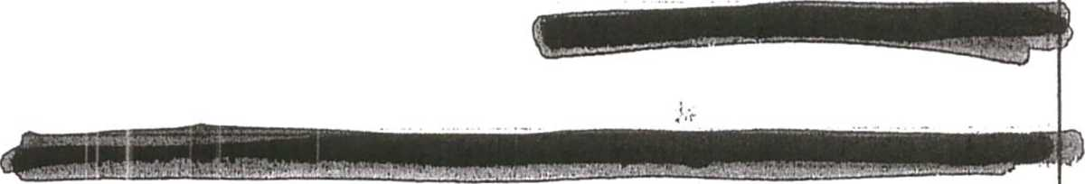

8כ

9כ

10

11

12

13

14

15

16

17

18

19

20

21

22

23

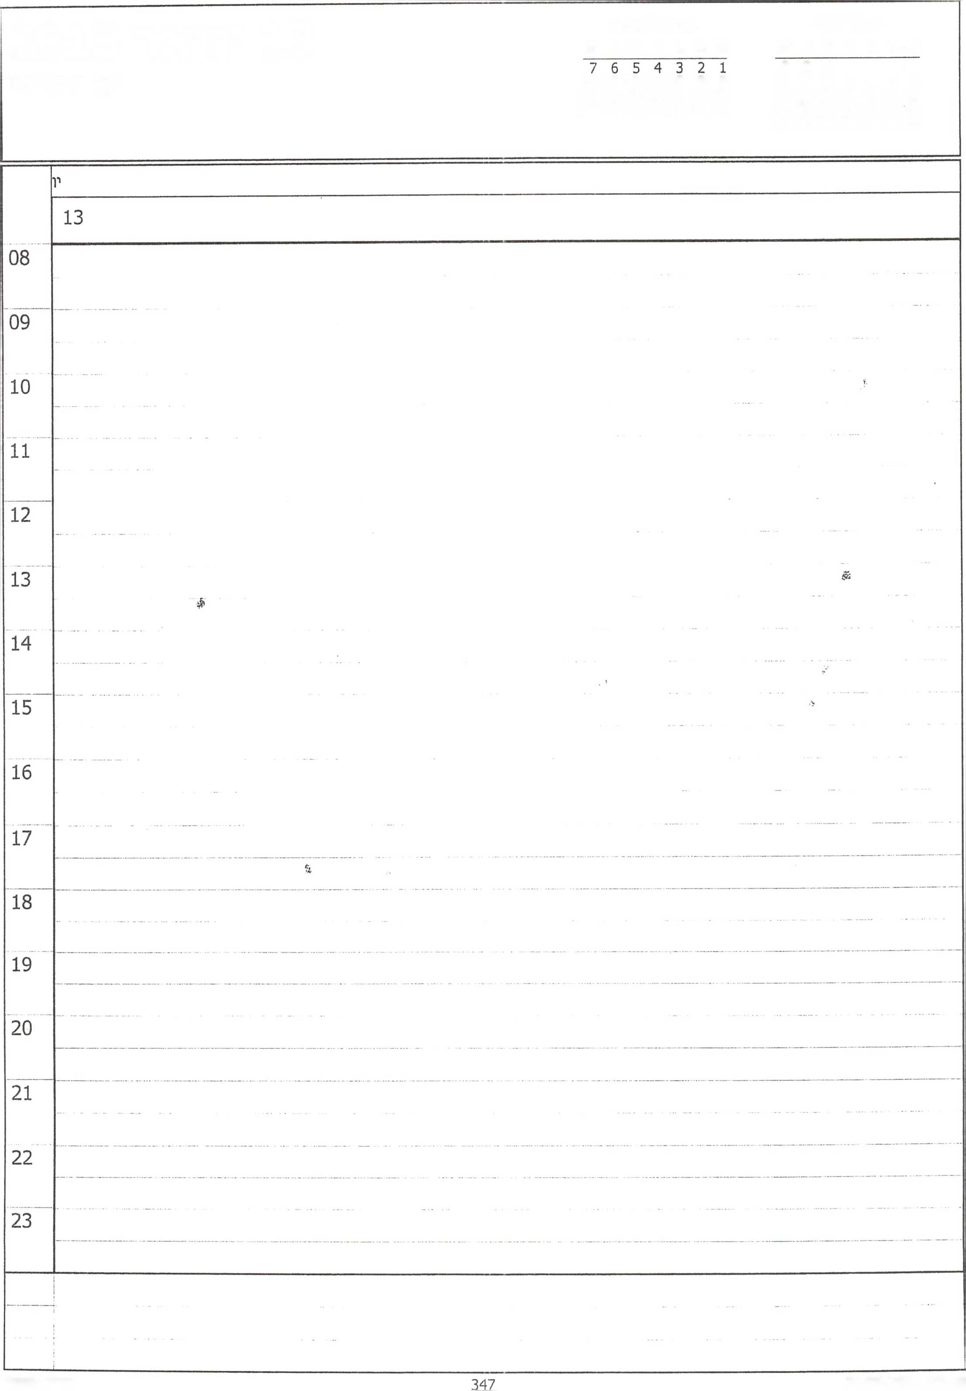

ינואר 2015

פברואר 2015 א ב ג ד ה ו ש

13 ינואר 2015

יום שליעוי

א ב ג ד ה ו ש

3 2 1

10 9 8 7 6 5 4

14 13 12 11 10 9 8

17 16 15 14 13 12 11

21 20 19 18 17 16 15

24 23 22 21 20 19 18

28 27 26 25 24 23 22

31 30 29 28 27 26 25

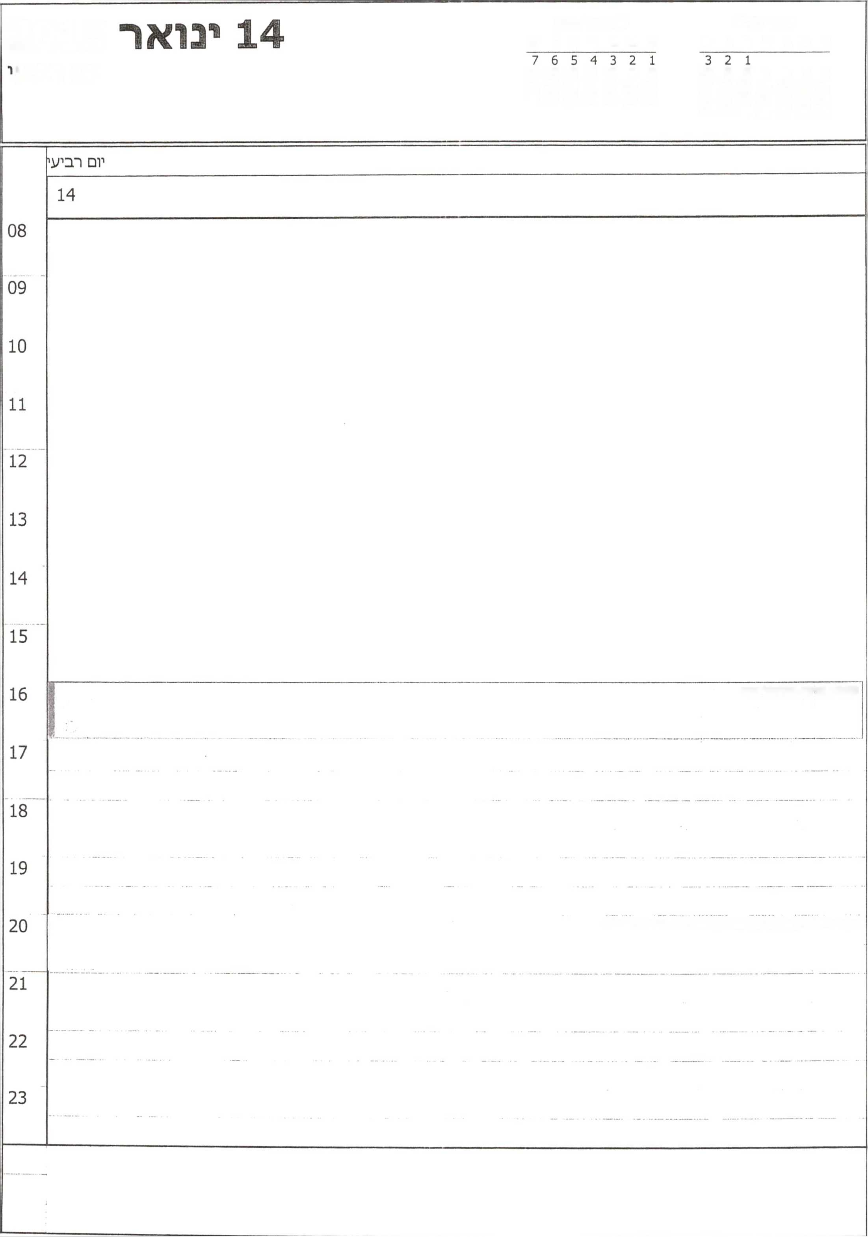

ינואר 2015

פברואר 2015 א ב ג ד ה ו עו

2015

א ב ג ד ה ו עו

יום רביע

10 9 8 7 6 5 4

14 13 12 11 10 9 8

17 16 15 14 13 12 11

21 20 19 18 17 16 15

24 23 22 21 20 19 18

28 27 26 25 24 23 22

31 30 29 28 27 26 25

16:00 פרטי-בטיפול ארי

19:30-אירוע מרכזי של פרויקט תגלית- בנייני האומה

15 ינואר 15

יום ח

ינואר 2015

א ב ג ד ה ו ש

1 2 3 4 5

11 12

18 19

25 26

7 6 5 4 3 2 1 14 13 12 11 10 9 8 21 20 19 18 17 16 15 28 27 26 25 24 23 22

16 ינואר 2015

ינואר 2015 א ב ג דהו

יום /׳אלי/׳אלי

7 6 5 4 3 2 1 14 13 12 11 10 9 8 21 20 19 18 17 16 15 28 27 26 25 24 23 22

3 2 1

10 9 8 7 6 5 4 17 16 15 14 13 12 11 24 23 22 21 20 19 18 31 30 29 28 27 26 25

08

09

10

11

12

13

14

15

16

17

18

19

20

21

22

23



ינואר 2015

פברואר 2015

17 ינואר 2015

שסז

3 2 1

10 9 8 7 6 5 4

14 13 12 11 10 9 8

17 16 15 14 13 12 11

21 20 19 18 17 16 15

24 23 22 21 20 19 18

28 27 26 25 24 23 22

31 30 29 28 27 26 25



פברואר 2015

ינואר 2015

18 ינואר 2015

יום ראעוון

א ב ג ד ה ו ש

10 9 8 7 6 5 4

14 13 12 11 10 9 8

17 16 15 14 13 12 11

21 20 19 18 17 16 15

24 23 22 21 20 19 18

28 27 26 25 24 23 22

31 30 29 28 27 26 25

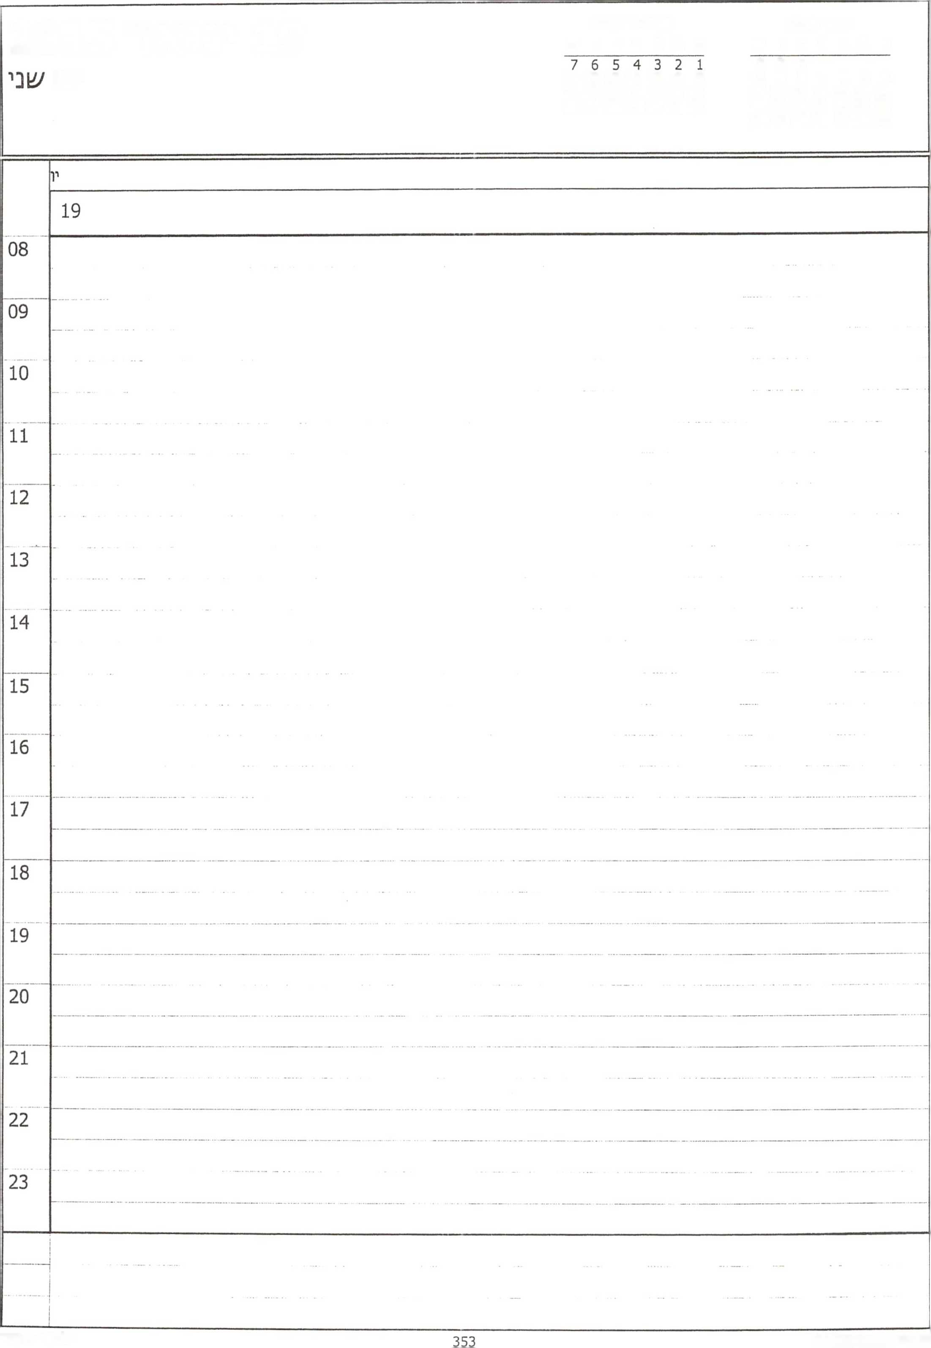

ינואר 2015

פברואר 2015 א ב ג ד ה ו ש

19 ינואר 2015

א ב ג ד ה ו ש

3 2 1

יום

10 9 8 7 6 5 4

14 13 12 11 10 9 8

17 16 15 14 13 12 11

21 20 19 18 17 16 15

24 23 22 21 20 19 18

28 27 26 25 24 23 22

31 30 29 28 27 26 25



ינואר 2015

פברואר 2015 א ב ג ד ה ו ש

20 ינואר 2015

א ב ג ד ה ו ש

3 2 1

יום ^לי/^

10 9 8 7 6 5 4

14 13 12 11 10 9 8

17 16 15 14 13 12 11

21 20 19 18 17 16 15

24 23 22 21 20 19 18

28 27 26 25 24 23 22

31 30 29 28 27 26 25

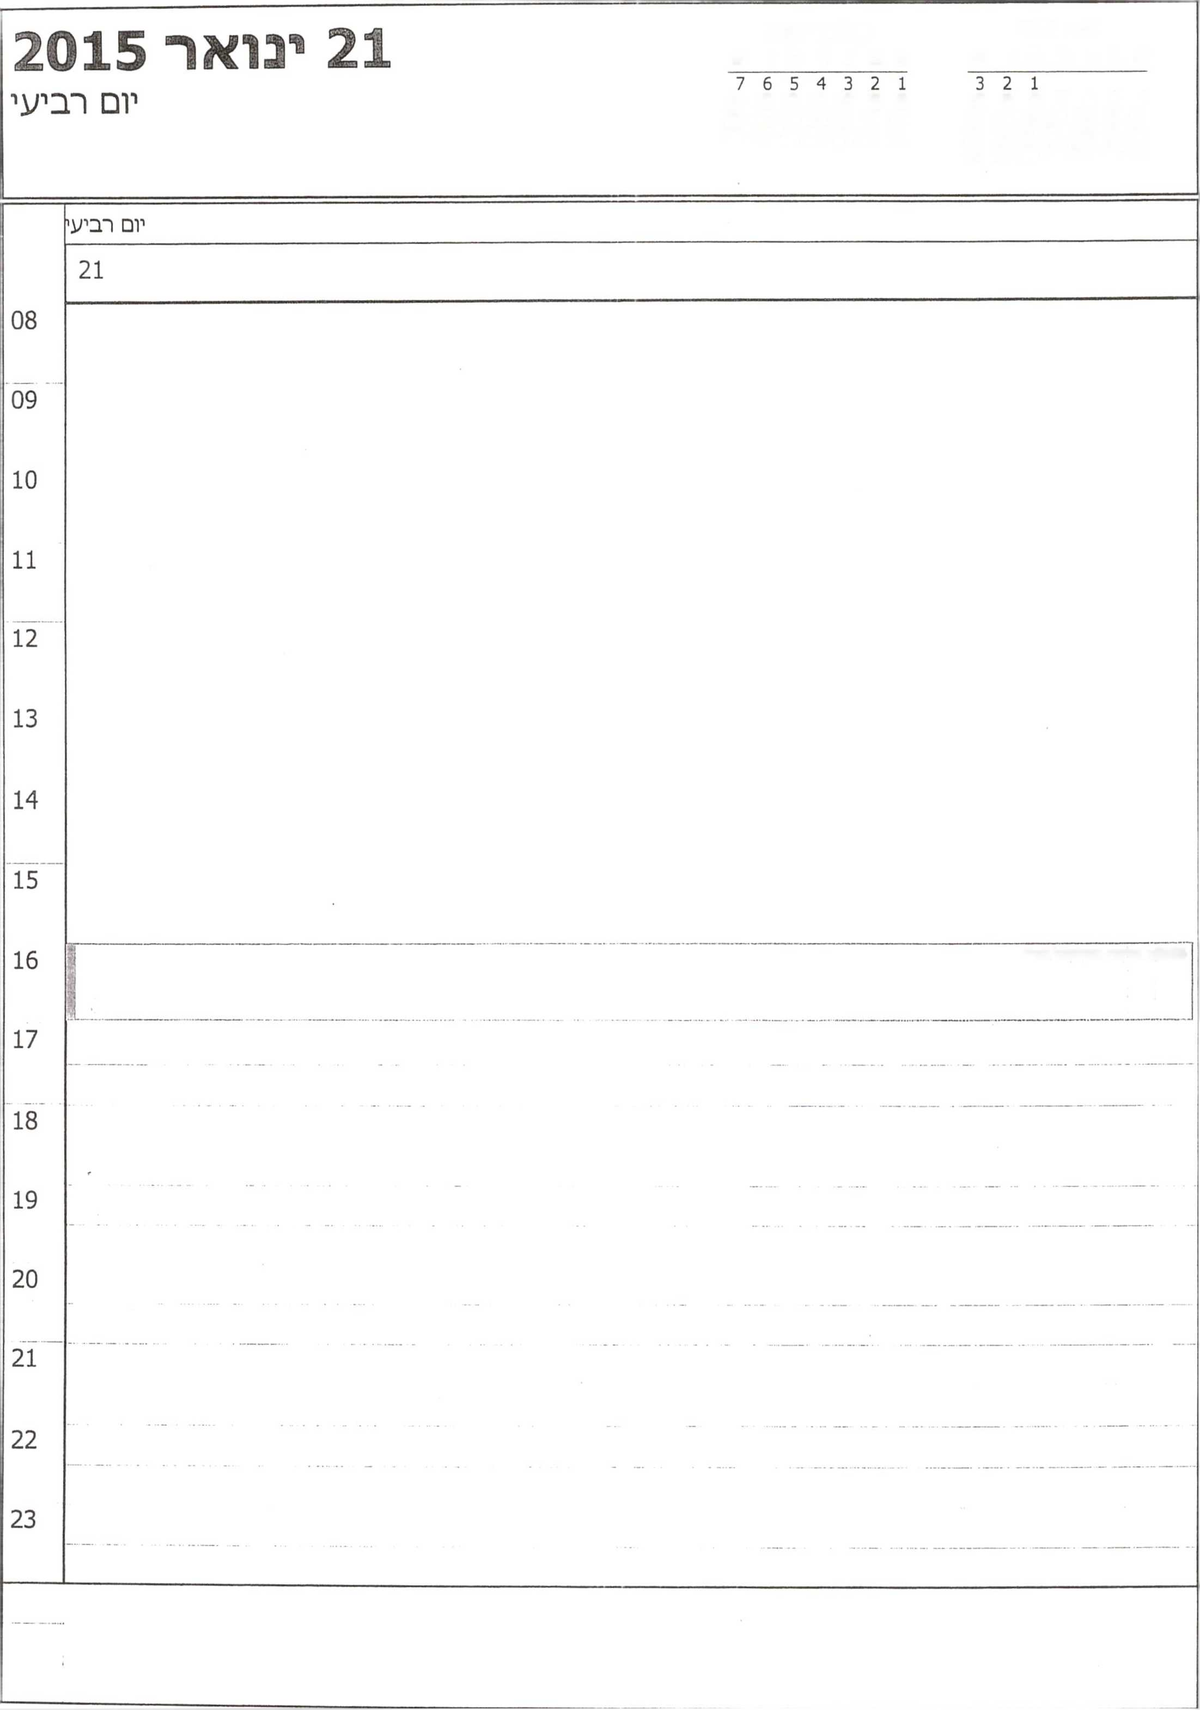

ינואר 2015

א ב ג ד ה ו ע!

פברואר 2015 א ב ג ד ה ו ש

10 9 8 7 6 5 4

14 13 12 11 10 9 8

17 16 15 14 13 12 11

21 20 19 18 17 16 15

24 23 22 21 20 19 18

28 27 26 25 24 23 22

31 30 29 28 27 26 25

16:00 פרטי-בטיפול ארי

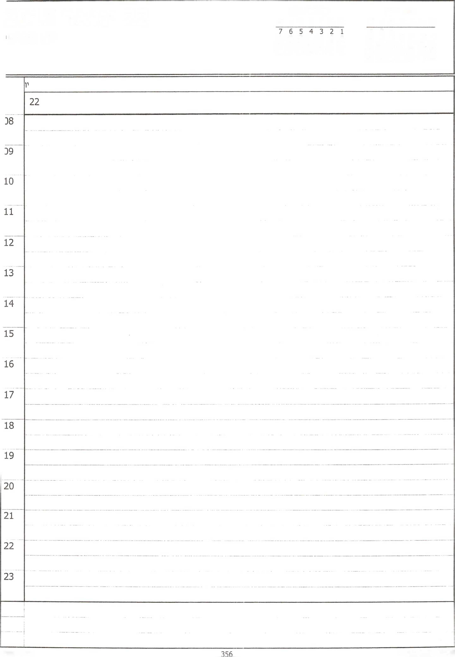

פברואר 2015 א ב ג ד ה ו ש

ינואר 2015

22 ינואר 2015

יום חמיע!

א .ב ג ד ה ו ש

3 2 1

10 9 8 7 6 5 4

14 13 12 11 10 9 8

17 16 15 14 13 12 11

21 20 19 18 17 16 15

24 23 22 21 20 19 18

28 27 26 25 24 23 22

31 30 29 28 27 26 25



ינואר 2015

א ב ג ד ה ו ש

פברואר 2015 א ב ג ד ה ו ש

23 ינואר 2015

יום ש'ש

10 9 8 7 6 5 4

14 13 12 11 10 9 8

17 16 15 14 13 12 11

21 20 19 18 17 16 15

24 23 22 21 20 19 18

28 27 26 25 24 23 22

31 30 29 28 27 26 25



פברואר 2015 א ב ג ד ה ו ש

ינואר 2015

24 ינואר 2015

עובת

3 2 1

14 13 12 11 10 9 8

10 9 8 7 6 5 4

17 16 15 14 13 12 11

21 20 19 18 17 16 15

28 27 26 25 24 23 22

24 23 22 21 20 19 18

31 30 29 28 27 26 25

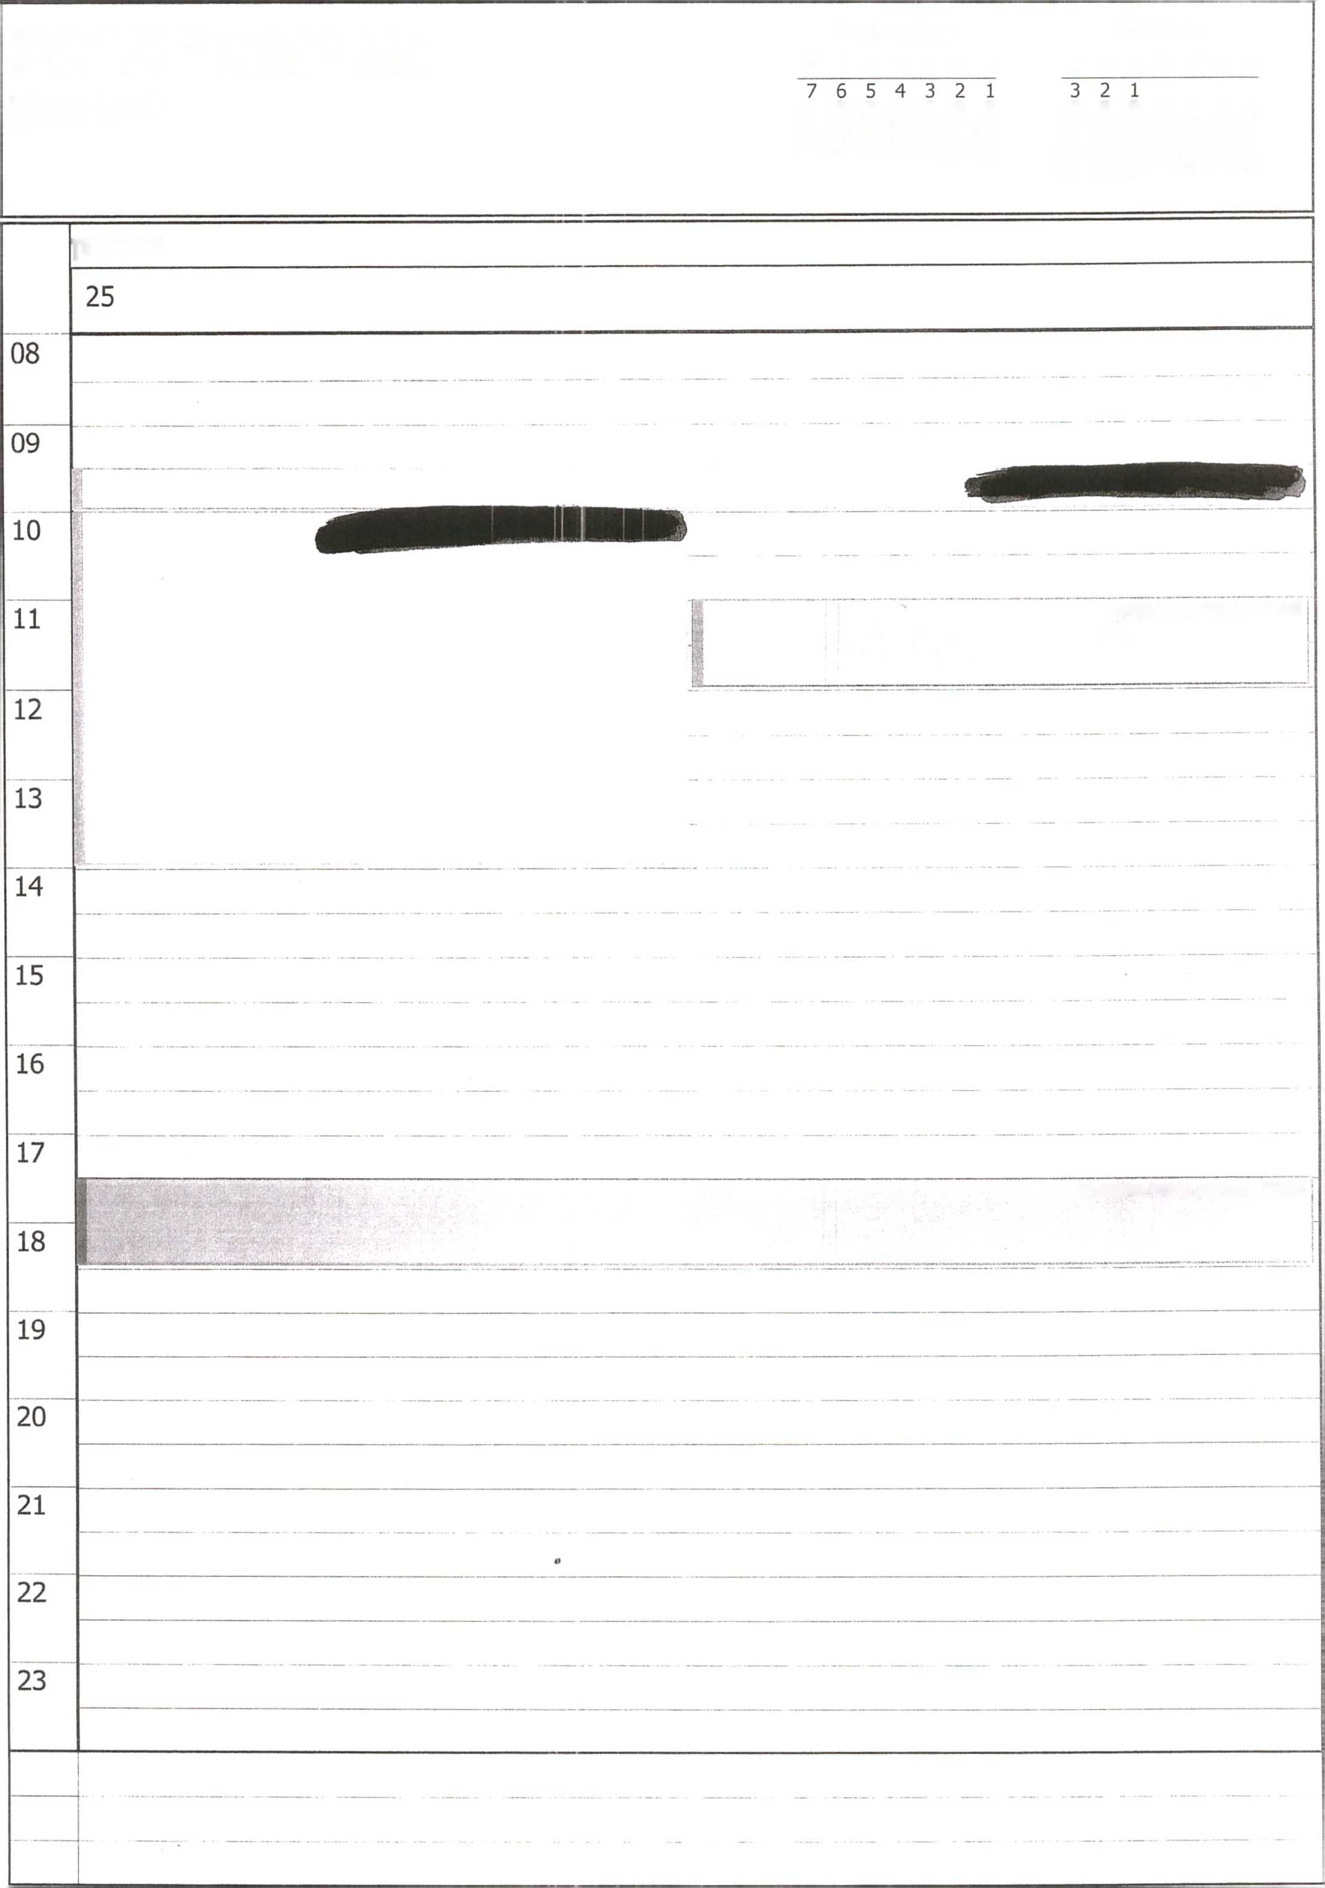

ינואר 2015

פברואר 2015 א ב ג ד ה ו עו

25 ינואר 2015

יום ראעוון

א ב ג ד ה ו ש

10 9 8 7 6 5 4

14 13 12 11 10 9 8

17 16 15 14 13 12 11

21 20 19 18 17 16 15

24 23 22 21 20 19 18

28 27 26 25 24 23 22

31 30 29 28 27 26 25

יום ראשון

11:00- פרטי - בחל אביב

17:30- מסיבת סידור כיתות א׳

**26 ימאר 2015**

יום

יום ׳^ני

08

09

10

11

12

13

14

15

16

17:15־ פרטי

18

19

20

21

22

23

יום ^לי/׳אלי

**27 ינואר 2015**

08

09

10

11

12

13

14

15

16

17

18

19

20

21

22

23



ינואר 2015

פברואר 2015 א ב ג ד ה ו ע1

28 ינואר 2015

א ב ג ד ה ו ש

10 9 8 7 6 5 4

יום רביע

14 13 12 11 10 9 8

17 16 15 14 13 12 11

21 20 19 18 17 16 15

24 23 22 21 20 19 18

28 27 26 25 24 23 22

31 30 29 28 27 26 25

יום רביעי

16:00 פרנוי-בטיפול ארי

לינור אופיר

ימאר 2015 א ב ג דהו

**29 ינואר 2015**

7 6 5 4 3 2 1 14 13 12 11 10 9 8 21 20 19 18 17 16 15 28 27 26 25 24 23 22

יום חמי^י

יום חמיעו

08

09

10

11

12

13

14

15

16

17

20:00 - פרטי - סלזך רמדח נתניה

18

19

20

21

22

23

30 ימאר 2015

יום ׳^וי^אלי

ע!

|  |  |
| --- | --- |
| 30 |  |
|  | 08 |
|  |  |
|  | 09 |
|  |  |
|  | 10 |
|  |  |
|  | 11 |
|  |  |
|  | 12 |
|  |  |
|  | 13 |
|  |  |
|  | 14 |
|  |  |
|  | 15 |
|  |  |
|  | 16 |
|  |  |
|  | 17 |
|  |  |
|  | 18 |
|  |  |
|  | 19 |
|  |  |
|  | 20 |
|  |  |
|  | 21 |
|  |  |
|  | 22 |

23



ינואר 2015

א ב ג ד ה ו ש

פברואר 2015 א ב ג ד ה ו ש

31 ינואר 2015

שבת

10 9 8 7 6 5 4

14 13 12 11 10 9 8

17 16 15 14 13 12 11

21 20 19 18 17 16 15

24 23 22 21 20 19 18

28 27 26 25 24 23 22

31 30 29 28 27 26 25